Русская народная игра “Курочки”

Играющие выбирают хозяйку и петушка, все остальные — курочки. Петушок ведет курочек гулять, зернышки поклевывать. Выходит хозяйка и спрашивает петушка: «Петушок, петушок, не видал ли мою курочку?» «А какая она у тебя?» — спрашивает петушок. «Рябенькая, а хвостик черненький».— «Нет, не видел».
Хозяйка хлопает в ладоши и кричит: «Кшш! Кшш!» Курочки бегут в дом, а хозяйка ловит их, петушок курочек защищает.
Всех пойманных курочек хозяйка уводит в дом.

Правила
1. Курочки бегут в дом только на слова: «Кшш, кшш!»
2. Петушок, защищая курочек, не должен отталкивать хозяйку. Он, широко раскрыв крылья, встает на ее пути.

Указания к проведению
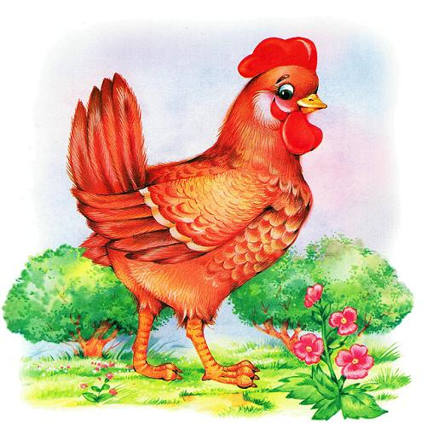
Дома хозяйки и петушка с курочками нужно сделать как можно дальше друг от друга (10—20 м). Для усложнения игры курочки по пути к дому преодолевают препятствия, перелетают через забор (перепрыгивают через натянутый шнур) или пробегают по мостику через ручеек. В своем доме они взлетают на насест (на скамейку).

Русская народная игра “Платок”

Все участники игры встают в круг. Водящий с платочком идет за кругом, кладет его на плечо одному из играющих и быстро бежит по кругу, а тот, кому положили платок, берет его в руку и бежит за водящим. И тот и другой стараются занять свободное место в круге.
Если игрок с платком догонит водящего и сможет положить ему платок на плечо, прежде чем тот займет свободное место в круге, тот вновь становится водящим, а игрок, отдавший платок, занимает свободное место. Если же убегающий первым встанет в круг, то водящим остается игрок с платком. Он идет по кругу, кому-то кладет платочек на плечо, игра продолжается.

Правила
1. Играющие не должны перебегать через круг.
2. Во время бега не разрешается задевать руками стоящих в круге.
3. Стоящие игроки не должны задерживать бегущих.
4. Играющие не должны поворачиваться в то время, когда водящий выбирает, кому положить на плечо платок.

Указания к проведению
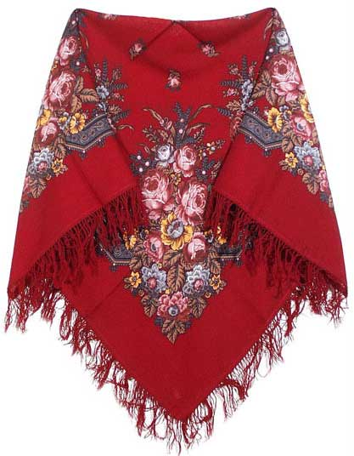
Чем больше детей примут участие в этой игре, тем шире будет круг, а это значит, что нужно больше приложить усилий, чтобы занять свободное место. Дети в круге стоят друг от друга на расстоянии одного шага.

Русская народная игра “Лошадки”

Все участники игры делятся на тройки, в каждой тройке кучер и две лошадки. Водящий по ходу игры подает различные команды, лошадки их выполняют, а кучер управляет и внимательно смотрит, точно ли выполняют лошадки все движения. Лошадки идут шагом, бегут галопом по кругу, поворачивают направо, налево и т. д.
На слова ведущего: «Лошадки, в разные стороны!» — кучер отпускает вожжи, и лошадки быстро разбегаются по площадке. На слова: «Найдите своего кучера!» — они как можно быстрее находят своего кучера. При повторении игры в каждой тройке кучер меняется.

Правила
1. Лошадки должны точно выполнять все команды.
2. Кучер, чьи лошадки ошибаются, получает штраф — к его вожжам привязывают синюю ленточку.

Указания к проведению
Самой трудной в этой игре является роль водящего, который придумывает для лошадок различные движения. Поэтому, когда игра проводится впервые, роль водящего выполняет взрослый. В конце игры, чтобы тройки собрались вместе, можно дать новое задание: «Кучер, найди своих лошадок!»
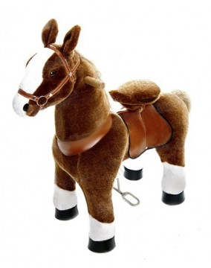
Игра заканчивается, как только в тройке играющих все выполнят роль кучера. В конце игры отмечается лучшая тройка.

Русская народная игра “Пирожок”

Играющие встают друг за другом, держась за пояс. Впереди стоит булочник, он ведущий, последний — пирожок. К булочнику подходит покупатель и спрашивает: «Где мой пирожок?»Булочник отвечает: «За печкой лежит». Последний игрок-пирожок кричит: «Я бегу, бегу!» С этими словами он бежит в сторону ведущего, а покупатель старается его поймать. Если пирожок успеет встать впереди ведущего, он становится булочником, а последний игрок — пирожком, и покупатель вновь идет покупать. Если же пирожок будет пойман, то он выполняет роль покупателя, а покупатель — булочника.

Правило
Покупатель не должен стоять на одном месте, после слов «За печкой лежит» он бежит в конец колонны и ловит пирожок.

